Os membros do comitê no ano de 2025/2026:

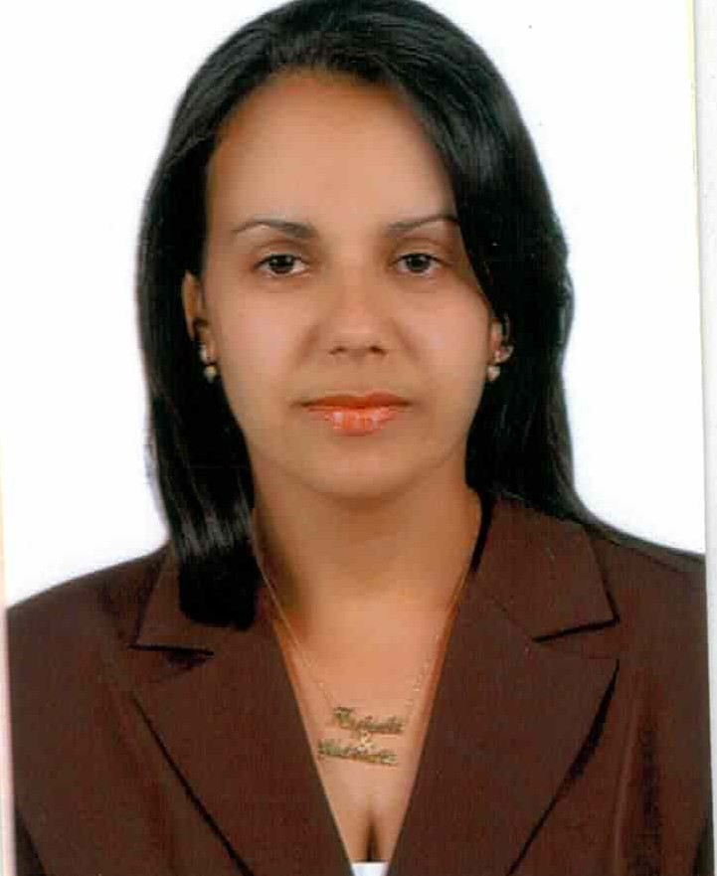 | Dênia Cristina de Souza Morais Gomes  Contabilista  Nomeada e empossada em 02/08/2004 no cargo de Contabilista.  Bacharel em Ciências Contábeis  Possui certificação APIMEC- CGRPPS
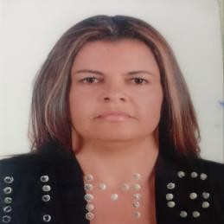 | KELLY CRISTINA MENDES  Presidente do Comitê  Nomeada e empossada no cargo de Oficial Administrativo em 02/02/1998  Bacharel em Direito  Possui Nova certificação Gestor/Comite de Investimentos
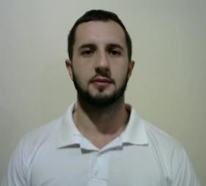 | MARCO AURÉLIO ALVES PINTO  Secretário  Oficial Administrativo e Gerente II na Autarquia SAAE  Nomeado e empossado em 04/01/2016 no cargo de Oficial Administrativo lotado no SAAE Bacharel em Ciências da Computação e Pós graduado MBA em Gestão de Infra Estrutura de TI em Nuvem.  Pos Possui Nova certificação Gestor/Comite de Investimentos
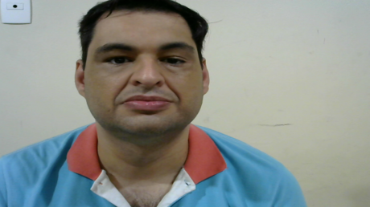 | LEONEL ARAÚJO CAMARGOS  Auxiliar Administrativo  Nomeado e empossado para o cargo efetivo de  Auxiliar Administrativo em 02/08/2004.  Bacharel em Direito.  Possui Nova certificação Gestor/Comite de Investimentos

